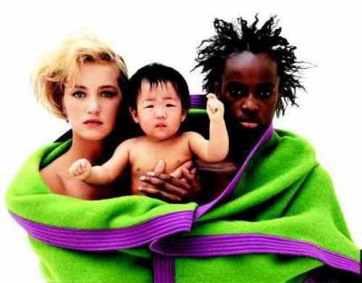

Thème 4 : La diversité culturelle
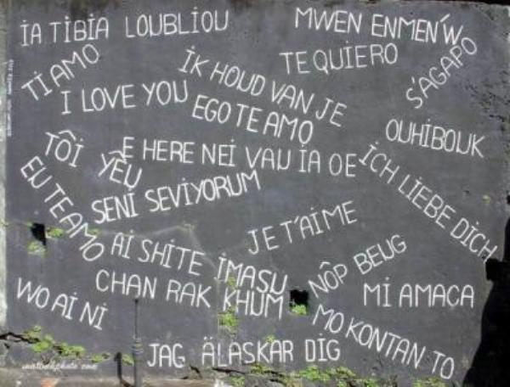

- Quelle(s) sont la/les similitude(s) entre les différentes photos de la page précédente ?
...............................................................................................................................................................
............................................................................................................................................................. .

- Comment appelle-t-on le phénomène que veulent montrer ces photographies ? Tente de définir
au mieux celui-ci.
Définition : …………………………………………………………………….. :

- Complète à présent le tableau suivant à l’aide des documents de la page 1.
Documents | Domaine(s) influencé(s) par la diversité culturelle | Par quel pays/région du monde ?
Document 1
Document 2
Document 3
Document 4
Document 5
Document 6

* Connais-tu d’autres domaines influencés par la diversité culturelle ? Donne des exemples :

Compétence 1 : Rédige une question pertinente après l’étude de ces 6 photographies :
...................................................................................................................................................................
Compétence 2 : Nous allons à présent tenter de répondre à ta question par l’analyse de différents documents.
II. L’histoire au service de la diversité ?

A) Un personnage important ...
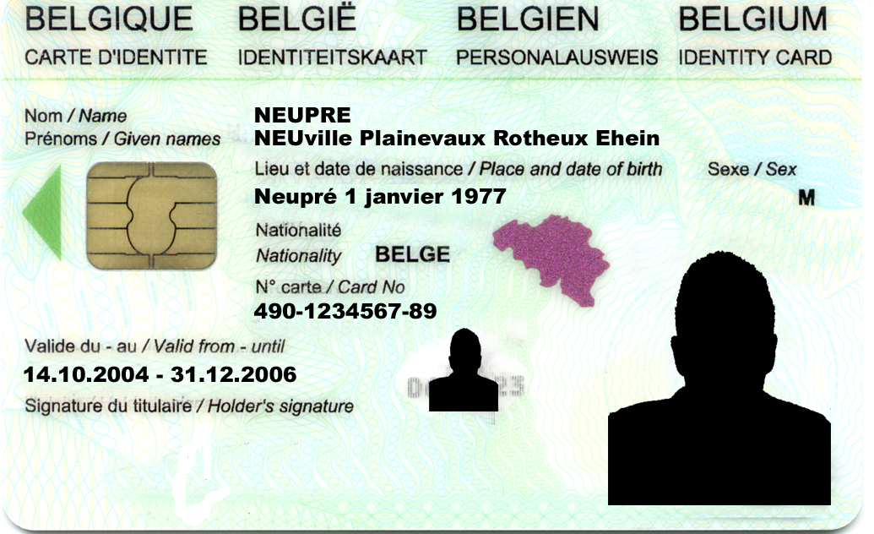

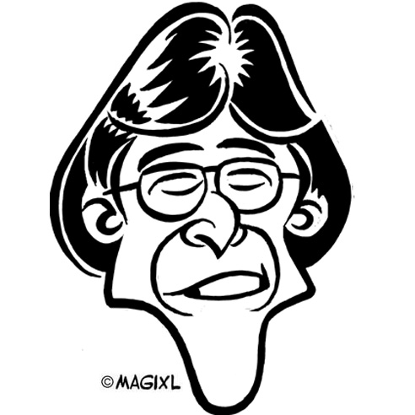
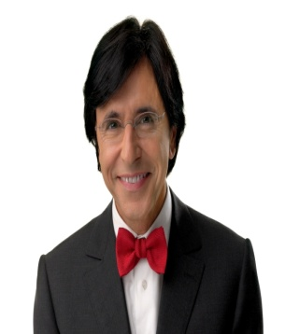
Profession :

- A domicile, compète la carte d’identité de ce personnage connu en Belgique.
- De quelle origine est ce personnage ? Est-il haut placé dans la société ?
.............................................................................................................................................................. .
B) Mène l’enquête en classe ...
- Combien d’entre nous ont une origine étrangère ? ........................................................ .
Quelles sont les origines les plus représentées parmi les élèves de la classe ?
1°)
2°)
3°)
!!! Mais attention !!! Ne confonds pas ORIGINE et NATIONALITé !
Définition :
* Origine :

* Nationalité :

* Prenons à présent les chiffres de la commune de Soignies en ce qui concerne le
pourcentage de la population ayant une nationalité autre que belge.

- Soignies :
Français : 1,5 %
Italiens : 8,5 %
Turcs : 0,3 %
Belges : ................. %
- A l’aide des chiffres ci-dessus et de ta fiche-méthode en annexe, construits sur une feuille A4 un graphique circulaire représentant ces chiffres.
Mais une question me vient à l’esprit : « Comment se fait-il que ces différentes nationalités, origines soient aussi présentes au sein de notre Belgique ? »
C) L’histoire de l’immigration en Belgique
Doc.1
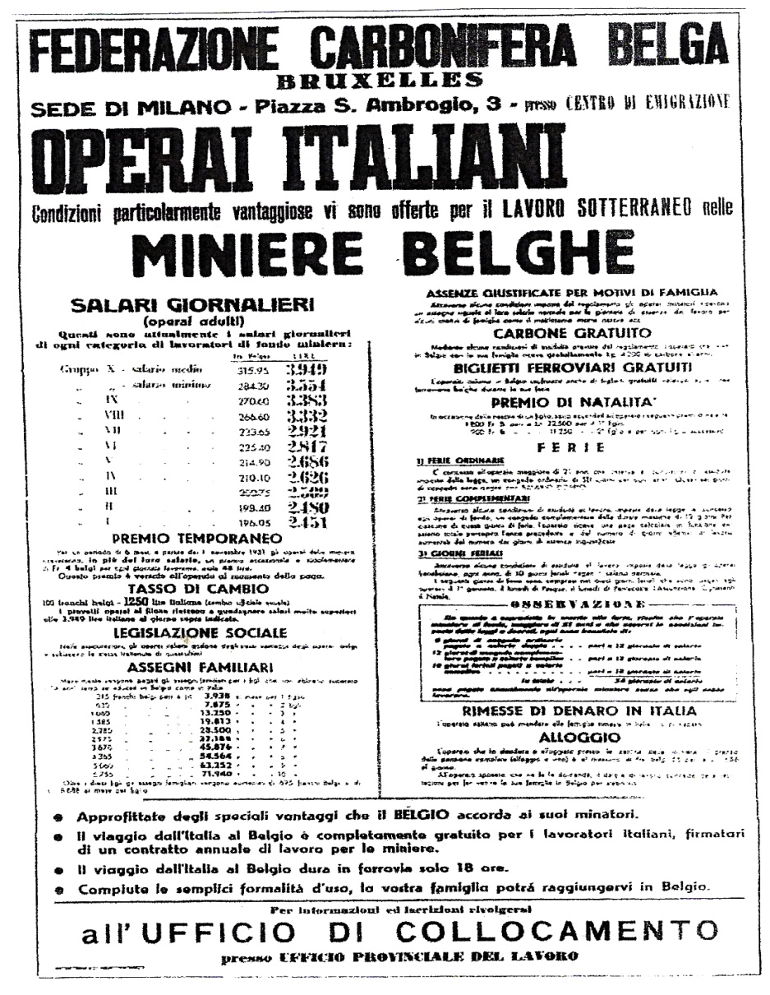
Doc.2
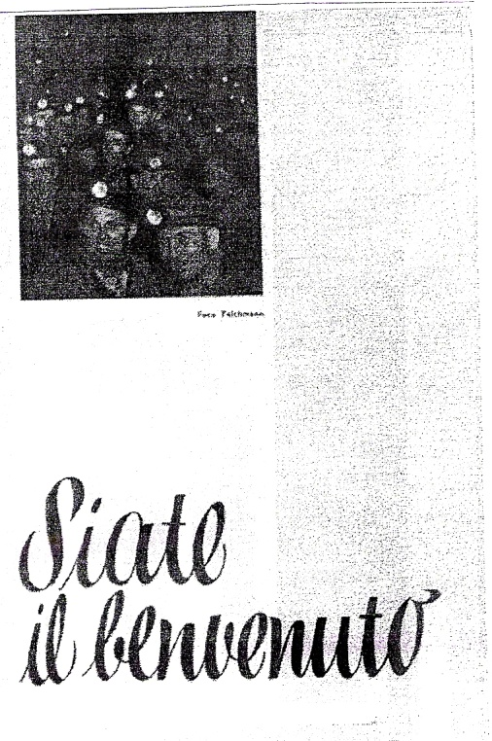

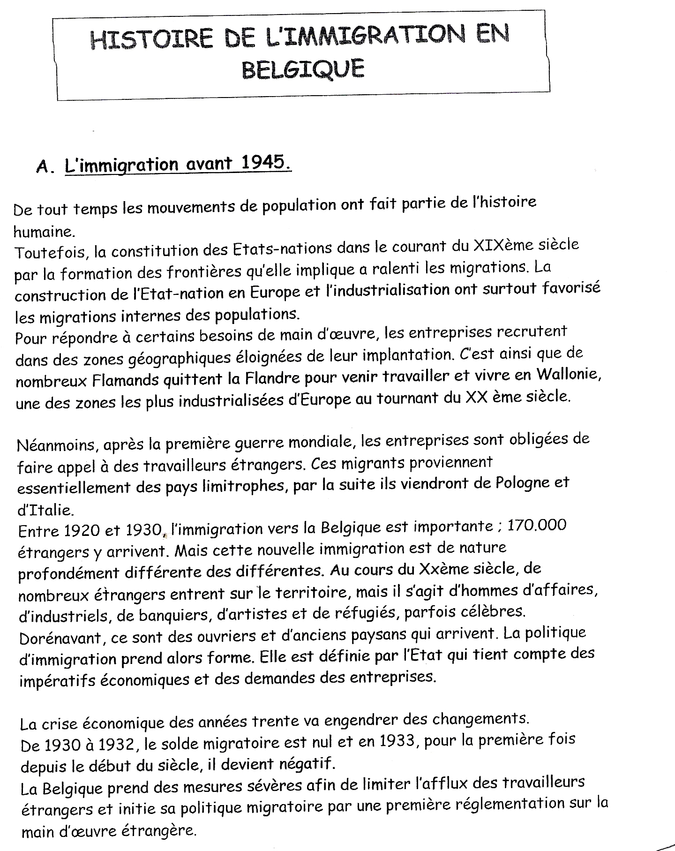

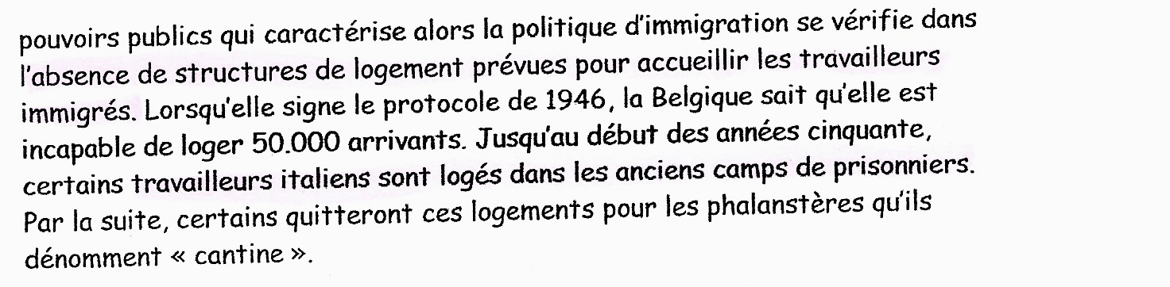
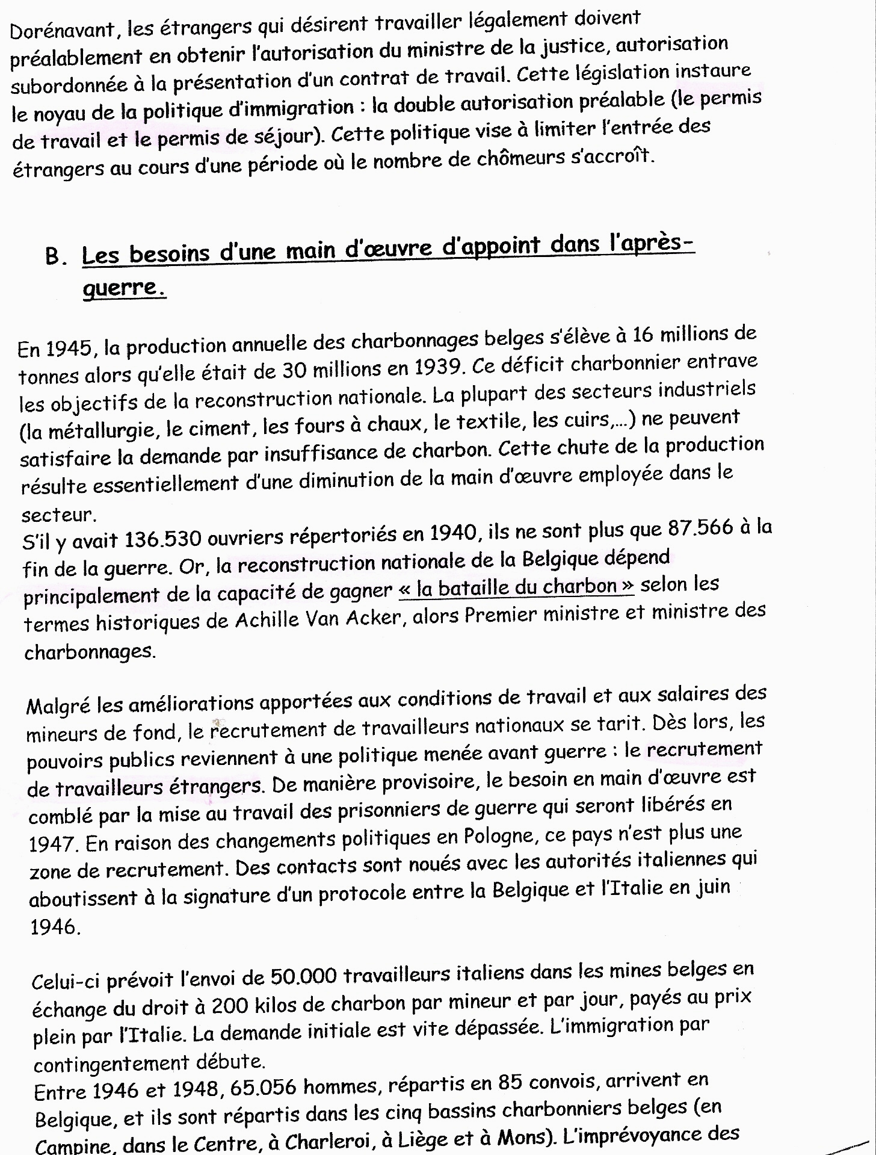

En 1964, la Belgique passa un nouvel accord pour " l'importation " de travailleurs, cette fois-ci des Turcs et des Marocains.
Dès 1974, le gouvernement belge mit fin à l'immigration, pour cause : le début d'une longue crise économique. A ce moment, la demande d'asile devenait la seule possibilité de venir vivre en Belgique. Cependant, tout étranger pouvait entrer sur le territoire belge en se présentant
comme réfugié. Dans les années 80 et surtout 90, le nombre de demandeurs d'asile a fortement
augmenté. Les étrangers qui n'obtenaient pas le statut de réfugié devaient quitter la Belgique ou étaient placés dans des centres fermés créés en 1993 (loi du 6 mai 1993). Ceux qui décidaient de rester en Belgique devenaient des sans-papiers ou des travailleurs illégaux. Tout au long des années 90, les autorités ont régulé chaque année au compte-gouttes quelques centaines de sans-papiers.
N'oublions pas l'histoire de Sémira Adamu, en 1998, qui décéda alors que la gendarmerie l'expulsait du pays. Suite à cet événement, le gouvernement belge lança le 22 décembre 1999 une grande campagne de régularisation des sans-papiers. Aujourd'hui, cette procédure n'est pas encore terminée.

- Questions :
- A l’aide du texte, retrouve la ou les raisons pour lesquelles on observe autant de ressortissants
italiens, français et turcs dans l’entité de Soignies.

*Les français :

*Les italiens :

*Les turcs :

- Sur les docs 1 et 2 souligne les éléments, phrases qui auraient pu influencer les italiens à venir travailler en Belgique

- Ces affiches reflétaient-elles vraiment la réalité ? Explique.
...............................................................................................................................................................
............................................................................................................................................................. .

- Pourquoi peut-on dire que la Belgique avait autant besoin des mineurs italiens qu’eux avaient
besoin de la Belgique ?

................................................................................................................................................................
.............................................................................................................................................................. .

- Sur une feuille quadrillée, construits une ligne du temps qui reprendra les grandes étapes de l’immigration en Belgique. N’oublie pas d’indiquer un titre, une échelle et une légende si tu utilises des couleurs ou symboles. Attention au soin !!!
III. L’évolution des mœurs, facteur de diversité ...
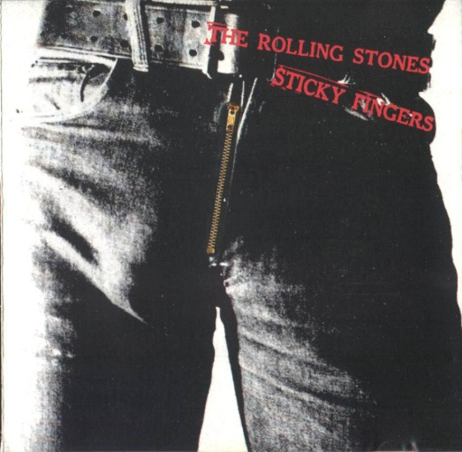
A) Rock’N’Roll
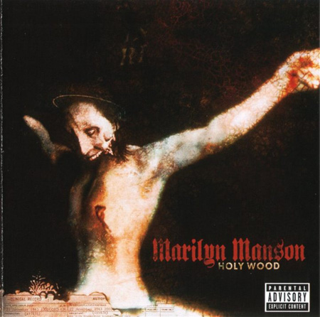
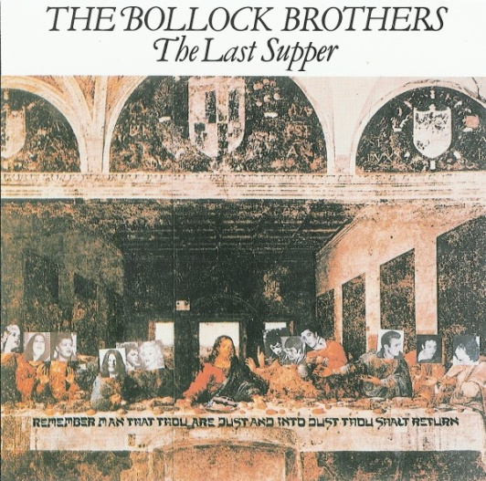
- Observe attentivement les pochettes de CD ci-dessous.

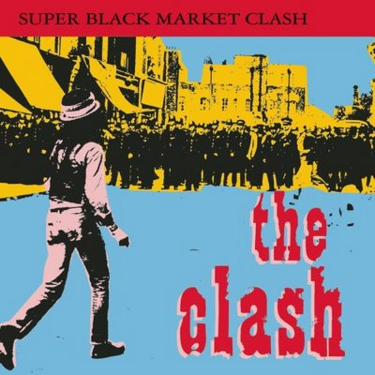

1. ROLLING STONES : Sticky Fingers – 1970
2. THE BOLLOCKS BROTHERS : The last supper – 1983
3. MARYLIN MANSON : Holywood –2000
4. IGGY POPO : Beat em up –2001
5. THE CLASH : Black market clash –1993
6. QUEENS OF THE STONE AGE –2007

- Lorsque tu observes ces pochettes de Cd rock issues de différentes époques, quels sont les
thèmes qui étaient et qui sont toujours abordés ?

.................................................................................................................................................... .

- Néanmoins, qu’y a-t-il de différent entre les pochettes d’avant et celle de maintenant ? (Exemple)

.......................................................................................................................................................
...............................................................................................................................................................
- A ton avis, qu’est-ce qui a pu provoquer ce changement ? Les pochettes de cd rock que tu peux
observer de nos jours en grandes surfaces te choquent-elles ? A ton avis, que ce serait-il passé si
ces pochettes étaient sorties en 1970 ?

.......................................................................................................................................................
.......................................................................................................................................................
.......................................................................................................................................................
..................................................................................................................................................... .

B) Es-tu le mannequin idéal ?
* Du côté d’Angelina et cie ...
- Voici les chiffres moyens en ce qui concerne les tailles, poitrines et hauteurs chez les mannequins féminins et masculins.
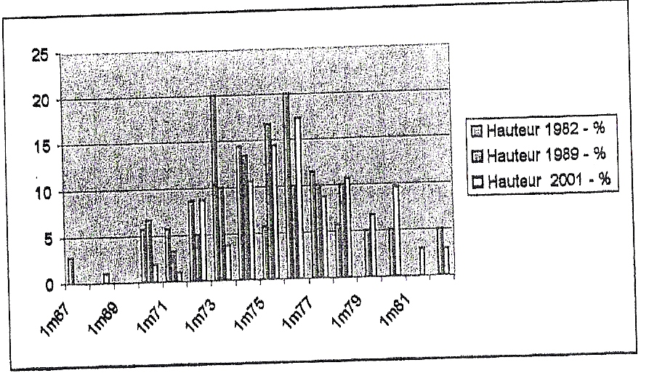

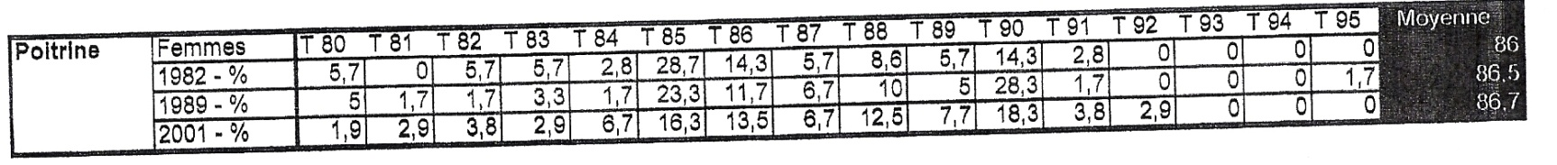

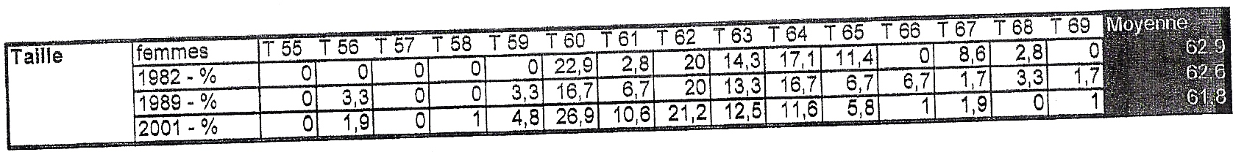

* Côté Brad, voyons ce que cela donne ...

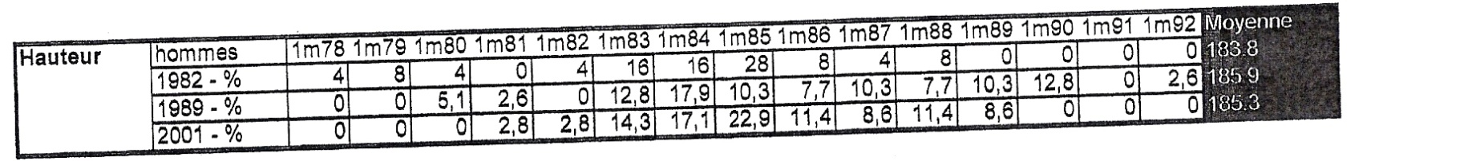

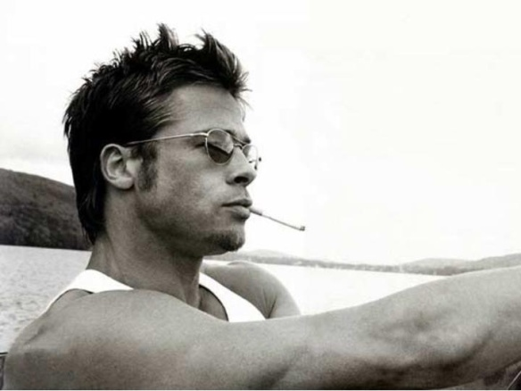
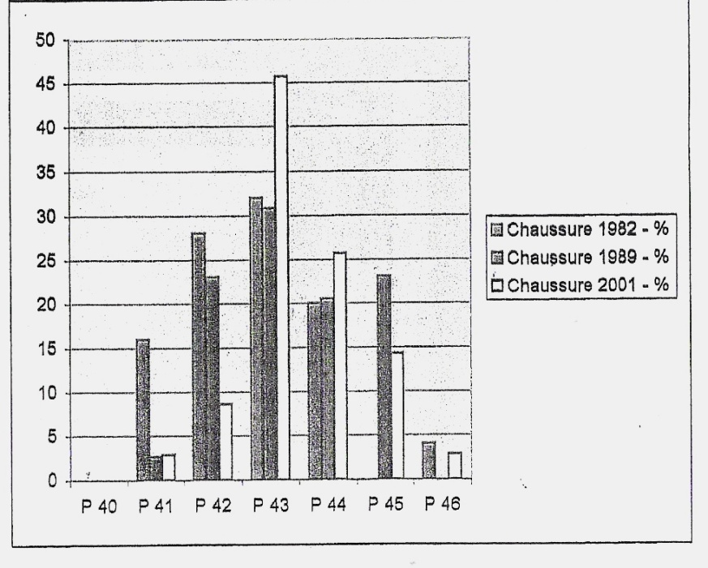

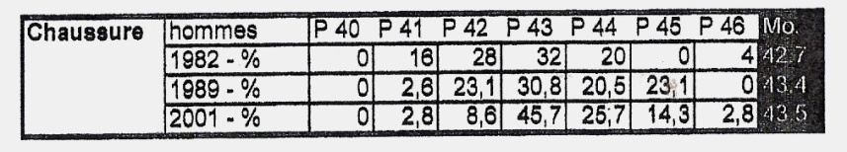

- Tout d’abord, petit sondage, combien d’entre nous pourraient réellement rêver d’être
mannequin lorsque tu regardes ces chiffres ?

............................................................................................................................................................... .

- Décris en quelques lignes un mannequin féminin d’aujourd’hui :

- Qu’a-t-il de différent avec celui des années 80 ? Cette différence entre les deux époques
provoque deux conséquences, lesquelles ?

..............................................................................................................................................................
..............................................................................................................................................................
..............................................................................................................................................................
............................................................................................................................................................. .

- Grâce à ces chiffres, on a pu voir qu’il était possible de construire des graphiques en histogramme avec des pourcentages. A ton tour de tenter ta chance ! Inspire toi des deux graphiques que tu as à ta disposition pour construire un graphique en histogramme de la hauteur chez les hommes. (sur feuille quadrillée)
Compétence 3 : Tente à présent de répondre à ta question de départ en rédigeant un petit texte de plus ou moins 5 lignes sur la diversité culturelle en Belgique.

